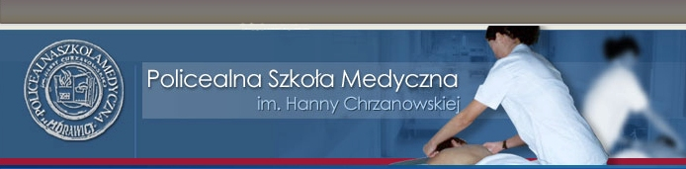
Policealna Szkoła Medyczna w Morawicy
im. Hanny Chrzanowskiej
ul. Kielecka 7
26-026 Morawica
tel./fax. (0-41)-311- 46 -80; www.szkola-medyczna.com.pl
Bezpłatnie dajemy zawód
Nasza szkoła jest placówką prowadzoną przez Samorząd Województwa Świętokrzyskiego, szczyci się 50-letnią tradycją kształcenia kadry medycznej. Nauka jest bezpłatna i kończy się egzaminem zewnętrznym potwierdzającym kwalifikacje w zawodzie.
W roku szkolnym 2014/2015 zapraszamy na następujące kierunki kształcenia:
-technik elektroniki i informatyki medycznej,
-technik elektroradiolog,
-opiekun medyczny,
-technik farmaceutyczny,
-technik masażysta,
-technik usług kosmetycznych,
-asystent osoby niepełnosprawnej,
-opiekunka środowiskowa,
-terapeuta zajęciowy
Zapewniamy bezpłatną praktyczną naukę zawodu w renomowanych placówkach medycznych. Dysponujemy internatem.
Dokumenty wymagane przy zapisie na wszystkie kierunki:
- Podanie (formularz dostępny w sekretariacie lub na stronie internetowej),
- 3 fotografie podpisane na odwrocie,
- Świadectwo ukończenia szkoły średniej (matura nie jest wymagana),
- Zaświadczenie od lekarza o braku przeciwwskazań do kształcenia w określonym zawodzie,
- Kserokopia dowodu osobistego.

